常州市新北区人民政府文件

常新政〔2012〕32号

─────────────────────────

关于启用常州市新北区人民政府房屋
征收与补偿专用章的通知

各镇人民政府、街道办事处，区各委、办、局，区各公司、直属单位：
因房屋征收工作需要，根据国务院《国有土地上房屋征收与补偿条例》及省、市有关规定，决定启用常州市新北区人民政府房屋征收与补偿专用章。现将有关事项通知如下：
一、房屋征收与补偿专用章的使用范围
（一）未经登记建筑认定、处理等工作中的使用
1．区政府根据区房屋征收项目论证评审小组的评审意见作出的未经登记建筑认定处理意见；
2．区政府发出的未经登记建筑认定处理结果核对文书；
3．区政府作出的未经登记建筑认定处理决定。
（二）征收补偿方案的公布、修改等工作中的使用
1．区政府公布的房屋征收补偿方案征求意见稿；
2．区政府根据征求意见情况和公众意见对房屋征收补偿方案进行修改情况的公示。
（三）房屋征收决定中的使用
区政府作出的房屋征收决定及公告。
（四）房屋征收补偿决定中的使用
因区房屋征收部门与被征收人或者房屋承租人在征收补偿方案确定的签约期限内达不成补偿协议，或者被征收房屋所有权人不明确，区政府根据区房屋征收部门申请作出的房屋征收补偿决定及公告。
（五）申请法院强制执行中的使用
区政府作出房屋征收补偿决定后，被征收人或者房屋承租人在法定期限内不申请行政复议或者不提起行政诉讼，在补偿决定规定的期限内又不搬迁，区政府向法院递交的强制执行申请。
二、房屋征收与补偿专用章的效力与管理
在国有土地上房屋征收与补偿工作中，常州市新北区人民政府房屋征收与补偿专用章和常州市新北区人民政府印章具有同等法律效力，由区城建局（征补办）负责管理和使用。
三、房屋征收与补偿专用章的启用时间
常州市新北区人民政府房屋征收与补偿专用章自发文之日起正式启用。

附件：“常州市新北区人民政府房屋征收与补偿专用章”印模

二○一二年三月三十一日
附件：
“常州市新北区人民政府房屋征收
与补偿专用章”印模

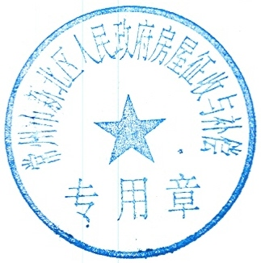

主题词： | 印章 启用△ 通知
抄送： | 区委各部委，区人大办公室，区政协办公室，区法院，区检察院，区人武部。
常州市新北区党政办公室 |  | 2012年3月31日印发
共印75份

